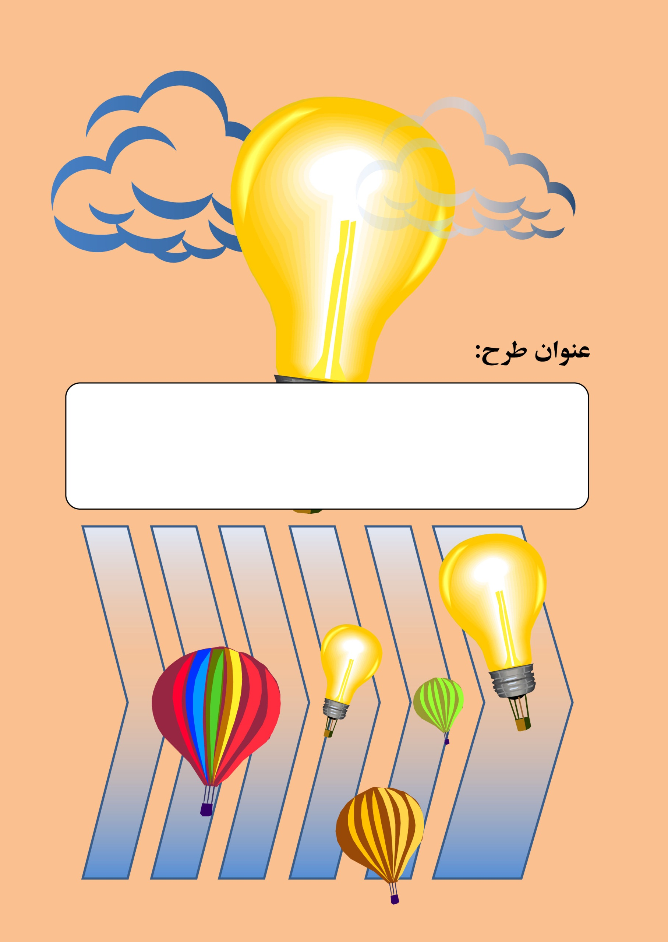

مرداد 1392
پروژه راه‌اندازي سايت اينترنتي «كبريا»
ارائه‌دهنده سرويس‌ها و خدمات نجومي و نجوم اسلامي

z

I. شناسنامه طرح
1. عنوان طرح

2. تاريخ ارائه طرح

3. تنظيم‌كنندگان طرح

حجةالاسلام … ـ مديرعامل آقاي … ـ كارشناس ارشد نجوم
دكتر … ـ عضو هيئت مديره حجةالاسلام موشَّح ـ عضو هيئت مديره

4. مركز ارائه‌كننده طرح

مؤسسه نجوم كبريا

5. كليدواژه‌ها
سايت اينترنتي، سايت نجوم، نجوم اسلامي، سرويس‌هاي مجازي، خدمات مجازي نجوم، آيات نجومي، قبله‌يابي، اوقات شرعي، استهلال، پايان‌نامه‌هاي نجومي، آموزش نجوم

6. تعريف اصطلاحات تخصصي
- سايت اينترنتي: فضايي مجازي، اطلاعاتي كه بر روي يكي از سرورهاي متصل به شبكه اتصالات رايانه‌اي جهاني به نام «اينترنت» قرار داده مي‌شود و از طريق تمامي رايانه‌هاي متصل به شبكه قابل دريافت و استفاده مي‌باشد.
- سايت نجومي: يك سايت اينترنتي كه خدمات خود را در عرصه علم نجوم ارائه مي‌نمايد.
- سرويس اينترنتي: هر خدمتي كه از طريق سايت‌هاي اينترنتي ارائه گردد.
- وِب‌سرويس: نوع خاصّي از خدمت اينترنتي كه كاربر مخاطب آن سرور ديگري است كه اطلاعات را به صورت خام دريافت نموده و براي ارائه به كاربر انساني تبديل مي‌نمايد.
- آيات نجومي: آياتي از قرآن كه به دليل توصيف جهان هستي، يا بيان احكامي كه با وضعيت اجرام سماوي ارتباط دارد، به علم نجوم مربوط مي‌شود.
- نجوم اسلامي: شاخه‌اي از علم نجوم معاصر كه به بررسي دانش نجوم در قرون گذشته تمدن اسلامي مي‌پردازد و دستاوردهاي علمي منجمين مسلمان را بازپردازش نموده، براي عصر حاضر قابل استفاده مي‌كند.

II. توجيه طرح
1. ضرورت اوليه
الف. توصيف زندگي گذشته بشر

تا چندي پيش، تمامي ابزارهاي اطلاع‌رساني علمي منحصر در آثار منتشره چاپي و مكتوب بود؛ اعمّ از كتاب و نشريه و در مواردي خاصّ نيز رسانه‌هاي عمومي، مانند: تلويزيون و راديو.
هر دستاورد علمي، هر خبر و اطلاعات مرتبط با علم نجوم نيز، از طريق چنين ابزارهاي يك‌سويه‌اي در اختيار متخصّصين و علاقه‌مندان اين علم قرار مي‌گرفت.

ب. توصيف شرايط امروز زندگي

امروز اما با فراگير شدن ابزار ارتباطي رايانه‌اي، موسوم به شبكه جهاني اينترنت، ارتباطات به صورت چندجانبه درآمده و مخاطبين اطلاعات نيز سهمي در توليد اطلاعات دارند؛ گاه از طريق بيان نيازها و اعلام خواسته‌هاي خود و گاه نيز از طريق توليد اطلاعات و در اختيار گذاشتن آن در محيطي مشترك.
در خصوص علم نجوم نيز شبكه جهاني اينترنت مي‌تواند با ايجاد تعاملي علمي و ارتباطاتي فراگير و گسترده، اطلاع‌رساني علمي را رونقي جديد بخشد و خدمات قابل توجهي ايجاد نمايد.

ج. توصيف نياز به طرح مزبور از ره‏آورد تغيير شرايط زندگي

در شرايط فعلي و در پرتو افزايش سرعت اطلاع‌رساني از طريق به‏كارگيري ابزار اينترنت، خلأ سايت‌هاي اطلاع‌رساني در عرصه «نجوم» و «نجوم اسلامي» به شدت خودنمايي مي‌كند.

2. پيشينه طرح

- در سنوات اخير وبلاگ‌ها و سايت‌هاي كوچكي در موضوع نجوم و ستاره‌شناسي به زبان فارسي كار خود را آغاز نموده‌اند، بعضي وابستگي حقوقي به نهادها و مراكز علمي دارند و به نوعي ارگان رسمي آن نهادها محسوب مي‌شوند و پاره‌اي نيز مربوط به علاقه‌مندان اين رشته است.

- فهرست تعدادي از اين سايت‌ها بدين قرار است:
http://www.noojum.com
سايت نجوم ايران
http://www.asi.ir
انجمن نجوم ايران
http://www.nojum.ir
ماهنامه نجوم
http://www.nojumi.org
مركز مطالعات و پژوهش‌هاي فلكي-نجومي
http://www.parssky.com
آسمان پارس
http://www.iranastro.ir
نجوم ايران
http://aflaknews.net
مجله نجومي خبري افلاك
http://iaas.ir
انجمن نجوم آماتوري ايران
http://aflak-gr.ir
مجموعه سايت‌هاي نجومي افلاك
http://astroupload.com
آپلودسنتر نجومي افلاك
http://aastroshop.com
فروشگاه نجومي افلاك
http://www.asiac.ir
شاخه آماتوري انجمن نجوم ايران
http://www.avastarco.com
مركز نجوم آوا استار
http://www.zavoshclub.ir
باشگاه نجوم زاوش
http://rasadgah.com
رصدگاه تخصصي توريسم نجومي در ايران
http://www.milkyway.ir
مركز تحقيقات راه شيري
http://www.haftaseman.ir
دانشنامه ستاره‌شناسي هفت آسمان
http://www.harferooz.com
فروم نجومي حرف روز
http://www.nojum.spois.com
اطلاع‌رساني تخصصي نجوم
http://www.astronomypark.ir
پارك نجوم و فضاي ايران
http://www.nightsky.ws
نشريه تخصصي آسمان شب
http://parssepehr.net
گروه نجوم راديويي پارس سپهر
http://www.hupaa.com
شبكه فيزيك هوپا
http://www.iranoptic.ir
فروشگاه تجهيزات نجومي ايران اپتيك
http://onlysky.blogfa.com
http://www.tazehayenojoomi.ir
تازه‌هاي نجومي
http://www.nightsky.ir
رصدگران آسمان شب ايران
http://www.persianstar.com
پرشين استار
http://www.helalemah.ir
رؤيت هلال ماه‌هاي قمري
http://astrotalk.ir
فروم آستروتاك
http://www.spacescience.ir
دانش فضايي
http://www.astro.ir
تصاوير اجرام سماوي
http://www.telescope.ir
مؤسسه طبيعت آسمان شب
http://www.ugcs.ir
گروه غيرحرفه‌اي رؤيت هلال
- بعضي از سايت‌ها نيز به شهرستان خاصّي منتسب هستند:
http://ebnesalah.ir
رصدخانه ابن صلاح همدان
http://www.akhtarnama.com
شركت اخترنماي شيراز
http://asemaneazim.ir
مركز نجوم و آسمان‌نماي آستان مقدس عبدالعظيم
http://www.ahvazastro.com
انجمن ستاره‌شناسي اهواز
http://www.riaam.ac.ir
مركز تحقيقات نجوم و اخترفيزيك مراغه
http://observatory.um.ac.ir
رصدخانه دانشگاه فردوسي مشهد
http://asky.vcp.ir
گروه نجوم و اخترفيزيك شهرستان ابهر
http://www.estehlal.ir
ستاد استهلال خراسان
http://ayazastro.com
انجمن نجوم آياز تبريز
http://www.adibcenter.com
مركز آموزش نجوم اديب اصفهان
http://sarisky.ir
باشگاه نجوم ساري
http://thaqib.ir
انجمن ستاره‌شناسي ثاقب گيلان
http://www.yazdsky.com
انجمن نجوم آسمان كوير يزد
http://www.liansky.ir
انجمن نجوم بوشهر
http://www.sactehran.ir
مركز علوم و ستاره‌شناسي تهران
http://www.toossky.ir
انجمن نجوم مشهد

- و فهرست پاره‌اي از وبلاگ‌ها:
http://www.mehrvamah.blogfa.com
مؤسسه نجوم مهر و ماه شيراز
http://cafenojum.wordpress.com
كافه نجوم
http://fum-aac.blogfa.com
كانون نجوم آماتوري دانشگاه فردوسي مشهد
http://astromag.blogfa.com
مجله اينترنتي نجوم
http://www.raziastronomy.blogsky.com
انجمن نجوم آماتوري دانشگاه رازي كرمانشاه
http://nojum-pb.blogfa.com
انجمن نجوم پژوهش‌سراي بروجرد
http://lootsky.blogfa.com
خانه نجوم استان كرمان
http://fa-nojoom.blogfa.com
وبلاگ آسمان شب
http://www.rasadgar.blogfa.com
وبلاگ رصدگر
http://nojomiran.blogfa.com
وبلاگ روزنامه نجوم
http://atnn.blogfa.com
وبلاگ اطلاع‌رساني نجوم علامه طباطبايي
http://irannojum.blogfa.com
پايگاه نجوم و اخترشناسي ايران
http://kidnoojum.mihanblog.com
سايت نجوم كودكان ايران
http://www.salar466.blogfa.com
سايت نجوم
http://www.nojumi.blogfa.com
بخش غيرحرفه‌اي مركز مطالعات و پژوهش‌هاي فلكي-نجومي
http://www.nmansury.blogfa.com
سايت تخصصي نجوم
http://nojumbuinzahra-khajenasir.persianblog.ir
نجوم و ستاره‌شناسي
http://jiroftastronomy.blogfa.com
انجمن نجوم شهرستان جيرفت
http://aufo.persianblog.ir
گروه تحقيقاتي زيست فرازميني
http://samawat.blogfa.com
وبلاگ نجوم آنلاين

3. نقد طرح‌هاي پيشين

- نگاهي به سايت‌هاي فوق كافيست كه فقر اطلاعاتي و سازماندهي در اطلاع‌رساني نجوم اسلامي را به ما نشان دهد.
- اين سايت‌ها اكثراً به اخترشناسي پرداخته‌اند و غالباً اخبار را ارائه مي‌نمايند. مواردي هم كه در نجوم اسلامي فعاليت مي‌كنند، تنها كاربرد نجوم در زندگي مسلمانان، يعني اوقات شرعي و استهلال را موضوع كار خود قرار داده‌اند.
- بسياري از سايت‌هاي مذكور كاملاً آماتوري و ضعيف بوده و مديريت محتوايي قدرتمندي ندارند، به روز نمي‌شوند و داده‌هاي غيرقابل اعتمادي ارائه مي‌كنند.
- بسياري از خدمات به روز و مفيد در عرصه نجوم و نجوم اسلامي در اين سايت‌ها مغفول مانده و ارائه نشده است.

4. تبيين ضرورت طرح

سايت «نجوم اسلامي كبريا» به عنوان حلقه واسطه‌اي ميان نجوم اسلامي و نجوم مدرن مي‌تواند خلأ يك سايت قدرتمند نجومي و نجوم اسلامي را تا حدّي پر نمايد.
عرصه اينترنت امروز نيازمند سايت‌هايي است كه گستره وسيعي از خدمات نجومي «قابل اعتماد»، «دقيق» و «به روز» را ارائه نمايند. ارائه آخرين اخبار نجومي دنيا، آخرين دستاوردهاي نجوم اسلامي، آخرين و دقيق‌ترين محاسبات اوقات شرعي، قبله‌يابي، تقويم، صور فلكي و بروج و همچنين اطلاع‌رساني به‌روز و مستمر از مراكز و فعالان عرصه نجوم و نجوم اسلامي، فعاليت‌هايي است كه شبكه جهاني اينترنت در زبان فارسي به شدت بدان‌ها محتاج است.
از اين رو، ضروري به نظر مي‌رسد كه مؤسسه كبريا براي پر كردن خلأ مزبور تلاش نموده و توانمندي خود را در اين زمينه به كار بندد.

III. چكيده طرح

سايت نجومي و نجوم اسلامي كبريا چهار خدمت اصلي را ارائه مي‌نمايد: اخبار عرصه نجوم و نجوم اسلامي را در سه گروه «اخبار داخلي مؤسسه»، «خبرهاي علمي داخلي و خارجي» و «خبرهاي مراكز نجوم غيرحرفه‌اي» ارائه مي‌كند. در بخش رصد و تصويربرداري نجومي داده‌هاي توليدي خود را ارائه مي‌نمايد. در عرصه قرآن، حديث و فقه نجومي هر اطلاعي كه اعتبار نسبي داشته باشد، جمع‌آوري يا توليد نموده و در اختيار متخصّصين قرار مي‌دهد. و خدمات ويژه‌اي نيز مانند «اوقات شرعي»، «تقويم»، «قبله‌يابي» و «شبيه‌سازي آسمان» ارائه مي‌نمايد كه به دليل دقت خاصّي كه مؤسسه كبريا در توليد اطلاعات آن‌ها خواهد داشت متمايز از ابزارهاي موجود در سايت‌هاي ديگر خواهند بود.
طرح حاضر درصدد است سازماندهي نرم‌افزاري تمامي اين ابزارها را پشتيباني نموده و توليد محتواي بخش خبر را نيز پوشش دهد. ساير خدمات سايت كبريا انعكاس پروژه‌هاي ديگر اين مؤسسه خواهد بود و به عنوان يك خروجي در نظر گرفته مي‌شود. لذا هزينه توليد محتواي آن‌ها از طرح حاضر خارج مي‌گردد.

سرويس‌ها و خدمات مورد انتظار:
- اخبار نجومي
  - اخبار داخلي مؤسسه
  - اخبار علمي داخل و خارج كشور
  - اخبار مراكز نجوم غيرحرفه‌اي كشور
- رصد و تصويربرداري نجومي
  - گزارش‌هاي رؤيت هلال
  - تصاوير توليد مؤسسه كبريا
  - تقويم‌هاي رصدي و پيش‌بيني پديده‌هاي نجومي قابل رصد
- منابع اسلامي مرتبط با نجوم
  - قرآن و نجوم
  - فقه و نجوم
  - احاديث نجومي
- نجوم كاربردي
  - اوقات شرعي
  - تقويم
  - قبله‌يابي
  - شبيه‌سازي آسمان

IV. معرفي طرح
1. هدف طرح
الف. اهداف قابل دستيابي در طرح

- ترويج توجه به نجوم اسلامي در جامعه
- تأمين نيازمندي‌هاي اطلاعاتي متخصصين نجوم و نجوم اسلامي در كشور
- ايجاد مركز اطلاعات يكپارچه براي ستادهاي استهلال و تقويم كل كشور
- نزديك كردن علم نجوم به منابع اسلامي؛ قرآن، حديث و فقه

ب. كاربردهاي محصولات طرح

- استفاده متخصّصين از اخبارهاي دقيق و به روز در موضوعات مرتبط با نجوم
- آشنا شدن متخصّصين نجوم با نجوم كهن اسلامي
- ايجاد منبعي معتبر براي نجوم اسلامي
- مرجعي قابل اعتماد در تقويم شرعي، اوقات شرعي و استهلال ماه‌هاي مبارك

ج. نوآوري‌هاي حاصل از طرح

- شبيه‌سازي آسمان بر روي اينترنت
- بانك اطلاعاتي از نجوم اسلامي روي اينترنت

د. بهره مالي مورد انتظار از طرح

- ارائه خدمات سايت به اعضا در مقابل پرداخت هزينه پس از يك دوره شش‌ماهه
- استفاده از اطلاعات سايت در ارسال پيامك (سرويس ارزش‌افزوده) با دريافت هزينه

2. موضوع طرح
الف. گستره مكاني و جغرافيايي طرح

سايت كبريا براي تمام فارسي‌زبانان دنيا، با ارائه در شبكه جهاني اينترنت.

ب. عمق علمي و دقت مورد انتظار

تلاش بر اين است كه تمامي اطلاعات توليد شده در كبريا، پس از بازبيني كارشناسان مجموعه و پس از ارزيابي دقيق به سايت منتقل شود. اطلاعاتي كه مورد تأييد هيئت علمي كبريا نباشد، در سايت عرضه نخواهد گشت.

3. نيازمندي‌هاي اجراي طرح
الف. علوم و دانش‌هاي مرتبط با طرح

- علوم ارتباطات و خبرنگاري
- اپراتوري رايانه و شبكه اينترنت

ب. فن‏آوري‌هاي مورد نياز

- فن‌آوري ويژه‌اي براي اين طرح مورد نياز نيست.

ج. كارشناسان و متخصصان مورد نياز

- كارشناس خبرنگاري (آشنا با علم نجوم و داراي مدرك ICDL)
- كاردان اپراتوري رايانه (داراي مدرك ICDL)

د. زمان مورد نياز

راه‌اندازي سايت در يك‌ماه و نگهداري سايت به مدت يازده ماه (جمعاً به مدت يك‌سال)

ه‍ . هزينه‌هاي اجراي طرح

- خريد هاست، دومين، نرم‌افزار و نصب و راه‌اندازي اوليه: -/000 000 30 ريال
- دستمزد سردبير سرويس خبر (يك‌سال تمام‌وقت): -/000 000 72 ريال
- دستمزد اپراتور سايت جهت ورود اطلاعات (يك‌سال تمام‌وقت): -/000 000 72 ريال
- دستمزد ارزياب اطلاعات (يك‌سال پاره‌وقت): -/000 000 12 ريال
- جمع كل هزينه‌ها: -/000 000 186 ريال

4. برنامه اجرايي
الف. مراحل اجراي طرح

- جذب سردبير بخش خبر سايت و ارائه آموزش‌هاي اوليه
- تهيه نرم‌افزار سايت (جستجو براي خريداري و سفارش تغييرات مورد نياز)
- تهيه دومين و هاست توسط تهيه‌كننده نرم‌افزار و نصب و راه‌اندازي
- جذب اپراتور سايت جهت ورود اطلاعات
- تأمين خبر از طريق سايت‌هاي ايراني و خارجي تخصّصي نجوم
- برقراري با مراكز نجومي حرفه‌اي و غيرحرفه‌اي كل كشور جهت تأمين اطلاعات
- ارزيابي اطلاعات سايت

5. پيش‌بيني‌ها
الف. ريسك‌ها و مخاطرات احتمالي

- نيافتن ابزارهاي فني اينترنتي مورد نياز و نرم‌افزار مطلوب
- مناسب نبودن و ناسازگار بودن نرم‌افزار تهيه شده با خواسته‌هاي طرح
- ناتواني سردبير جذب شده در تأمين اخبار و اطلاعات خواسته شده
- عدم ارزيابي دقيق اطلاعات وارد شده به سايت و سلب اعتماد مخاطب از كبريا
- عدم استقبال مخاطبين از اطلاعات ارائه شده و نپرداختن هزينه عضويت

د. پيش‌بيني مشتريان بالقوّه

- اساتيد دانشگاه در رشته‌هاي مرتبط با نجوم و اخترشناسي
- متخصّصين و فعالان عرصه نجوم
- متخصّصين حوزوي و فعالان عرصه نجوم اسلامي
- علاقه‌مندان به تقويم شرعي، استهلال و مواقيت صور فلكي و اجرام سماوي
- عموم مسلمانان در قبله‌يابي و اوقات شرعي

V. نظر كارشناس
1. كارشناس اول
الف. نام و سمت كارشناس

ب. نظر كارشناس درباره طرح

ج. تاريخ كارشناسي

2. كارشناس دوم
الف. نام و سمت كارشناس

ب. نظر كارشناس درباره طرح

ج. تاريخ كارشناسي

